教社函〔2019〕26号

**关于举办“第六届苏派名师精品课堂**

**（初中数学）观摩与研讨活动”的函**

各市、县（市、区）教育局，各初中：

为进一步深化初中数学教学改革，提升初中数学教学质量，深入探讨初中数学实验与数学学科育人功能，江苏教育报刊总社决定举办“第六届苏派名师精品课堂（初中数学）观摩与研讨活动”。现将有关事项函告如下：

一、活动组织

主办单位：江苏教育报刊总社

协办单位：昆山市教育局

承办单位：《初中生世界》编辑部、昆山高新区吴淞江学校

二、学术指导

江苏省初中数学名师发展共同体

三、活动主题

初中数学实验与数学学科育人

四、活动时间

2019年10月16日至10月17日

五、主要内容

特级教师、知名教师执教数学示范课并作教学经验交流，专家报告，主题研讨等。

六、报到时间和地点

2019年10月16日11:30前报到。报到地点：昆山皇冠国际会展酒店（江苏省昆山市前进西路1277号）。

七、会务费用

培训费每人600元（含活动期间用车、用餐、观摩学习和会务材料等费用）。住宿统一安排，费用自理。

为便于开具发票，参会人员发送回执时，请提供发票识别代码并填写准确的单位名称。本次活动收费及发票开具委托江苏教育报刊实业有限公司执行。

欢迎全省各地教育教学管理人员、初中学校校长和广大初中数学教师参加活动。请认真填写回执，并于2019年10月9日前将回执发至邮箱：2889488659@qq.com。活动联系人及电话：《初中生世界》编辑部彭深（025-86275765，15365085896）、沈红艳（025-86275769，15952003577）。

附件：1.拟邀嘉宾

2.日程安排

3.参会回执

4.交通图示

江苏教育报刊总社

2019年9月26日

附件1

**拟邀嘉宾**

董林伟，江苏省特级教师，教授级高级教师，江苏省教育科学规划领导小组办公室主任；

赵维坤，正高级教师，江苏省特级教师，南京师范大学兼职硕士生导师，长三角基础教育初中数学学科专家；

王晓峰，江苏省特级教师，苏州工业园区教师发展中心数学教研员；

浦叙德，正高级教师，江苏省特级教师，无锡市新吴区教育文体局数学教研员；

姚娟妹，泰州市高港区教师发展中心数学教研员；

邓昌滨，兴化市教育局教研室数学教研员；

杨丽娟，江苏省特级教师，昆山市葛江中学数学教师；

徐秀峰，高级教师，兴化市学科带头人，兴化市戴泽初级中学数学教师；

王 磊，一级教师，南京师范大学附属中学树人学校数学教师；

金 英，一级教师，昆山市锦溪中学数学教师。

附件2

**日程安排**

|  |  |  |  |
| --- | --- | --- | --- |
| **日期** | **时间** | **内容** | **地点** |
| 10月  16日 | 9:00-11:30 | 报到 | 昆山皇冠国际会展酒店 |
| 11:30-13:00 | 午餐 | 昆山皇冠国际会展酒店八楼会展2厅 |
| 13:30-14:00 | 开幕式 | 昆山高新区吴淞江学校报告厅 |
| 14:10-14:55 | 课堂展示：八年级《勾股定理的发现》  （执教：杨丽娟） |
| 15:05-15:50 | 课堂展示：七年级《探索正方体截面的形状》（执教：王 磊） |
| 16:00-16:45 | 课堂展示：七年级《数值转换机》  （执教：金 英） |
| 16:50-17:30 | 专家评课 （主讲：赵维坤） |
| 18:00 | 晚餐 | 昆山皇冠国际会展酒店八楼会展2厅 |
| 10月  17日 | 8:20-9:00 | “初中数学实验与数学学科育人”  微报告 | 昆山高新区吴淞江学校报告厅 |
| 9:00-9:45 | 课堂展示：七年级《丰富的图形世界》  （执教：徐秀峰） |
| 10:00-12:15 | 专家报告：《数学实验与初中数学教学改革》  主讲：董林伟 |
| 12：30 | 午餐 | 昆山皇冠国际会展酒店八楼会展2厅 |

附件3

**参会回执**

单位全称： 发票识别代码：

|  |  |  |  |  |  |
| --- | --- | --- | --- | --- | --- |
| 单位 | 姓名 | 性别 | 职务 | 手机 | 是否住宿 |
|  |  |  |  |  |  |
|  |  |  |  |  |  |
|  |  |  |  |  |  |
|  |  |  |  |  |  |

附件4

**交通图示**

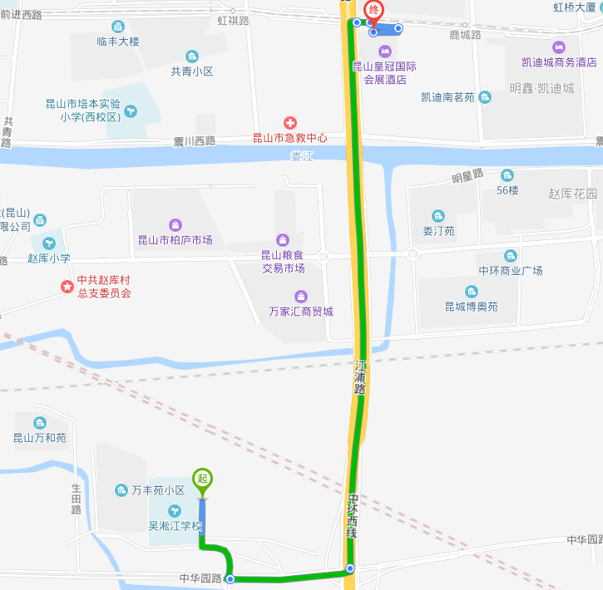

江苏教育报刊总社办公室　　　　 2019年9月26日印发